2018年1月12日

関東テニス協会
事業本部 本部長 森 清吉
審判委員会 委員長 柴崎 美津子

ルール講習会開催のお知らせ

寒さが一段と厳しくなりましたが、各都県の皆様にはいかがお過ごしでしょうか。
皆様には日頃より協会の事業にご協力頂き感謝いたしております。
さて、此度下記要項で「JTAテニスルールブック２０１８」改定にともなうルール
講習会を開催いたします。多くの方のご参加をお待ちしております。

記
主 催： 関東テニス協会審判委員会
開催日時： ２０１８年３月１１日（日） １３：３０～１６：３０（受付１３：００～）
場 所： 国立オリンピック記念青少年総合センター センター棟４階４０２号室
小田急線参宮橋駅出口から徒歩約7分
地下鉄千代田線代々木公園駅4番出口から徒歩約10分
講 師： 岡川恵美子氏 ’82年、’90年全日本テニス選手権優勝、フェド杯日本代表
現在は、ITFホワイトレフェリー・審判、JTA B級レフェリー・審判の資格を保持し、国内の数多くの国際大会でレフェリー、主審として活躍中
講習内容： 「JTAテニスルールブック２０１８」改定内容解説
その他、ルールに関する質疑応答
参加費用： ２，０００円（当日会場で徴収）
参加資格： 都県協会所属団体加盟者
定 員： １２０名
定員オーバーとなり受講できない場合にはその旨、ご連絡いたします。
持 参 品： 「JTAテニスルールブック２０１８」、筆記用具、審判員証
「JTAテニスルールブック２０１８」ご希望の方は受講申込書にご記入下さい。申込期日後はルールブックの部数の変更、キャンセルはできませんのでご了承下さい。（１冊１，６００円の見込み）
申 込： 別添申込書に必要事項をご記入の上、各都県テニス協会審判委員会へ
お送り下さい。FAX可。地域外の方は関東テニス協会へお申込み下さい。
申込締切： ２月１４日（水）各都県テニス協会必着

以 上

ルール講習会受講申込書
関東テニス協会主催のルール講習会に申込みます。
氏 名
住 所 | 〒
T E L
E-mail or
F A X
「JTAテニスルールブック2018」申込み |  | 冊
申込期日後にルールブックの部数の変更、キャンセルはできませんのでご了承下さい。

【 地 図 】
国立オリンピック記念青少年総合センター センター棟４階４０２号室
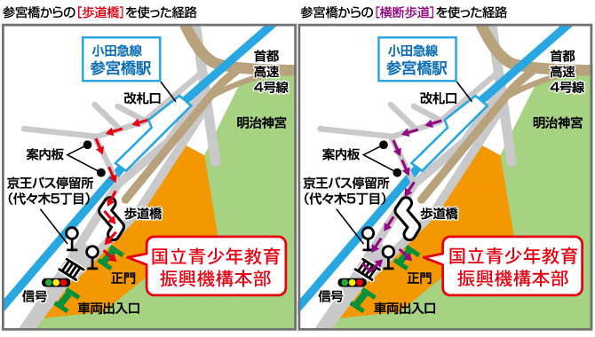
センター棟4階４０２号室
こちら
こちら
